重庆市綦江区教育委员会
重庆市綦江区人民政府教育督导室
关于2023年幼儿园办园行为督导评估
情况的通报

为了促进幼儿园规范办园，保障幼儿身心健康、快乐成长。根据市教委、市人民政府教育督导室《关于开展第二轮幼儿园办园行为督导评估工作的通知》（渝教督函〔2023〕13号）精神，我区高度重视，精心准备，印发《重庆市綦江区教育委员会 重庆市綦江区人民政府教育督导室关于开展第二轮幼儿园办园行为督导评估工作的通知》（綦教督〔2023〕13号），启动专项督导评估，现将督导情况通报如下：
一、基本情况
我区现有公民办幼儿园138所，于2023年9月8日-9月15日由各幼儿园开展自评，自评完成率100%。
根据幼儿园自评情况，区政府教育督导室组建6个督学责任区共18个督评小组，由督学责任区督学组长牵头，按照督导评估方案，围绕“办园条件、安全卫生、保育教育、教职工队伍、内部管理”等五个方面对本周期（2023-2027年）内49所幼儿园实地督导评估。此次督导评估，涵盖城区、乡镇、农村、公民办、普惠及非普惠等类型。督导评估人员主要采取现场观察、座谈访谈、资料查阅和数据统计等方式进行。周期内督评完成率35.5%，从督评整体来看，总体情况良好。
二、督导评估结果
按照教育部幼儿园办园行为督导评估系统规定，督导评估总分值为1000分，其中：办园条件250分、安全卫生200分、保育教育200分、教职工队伍250分、内部管理100分。本年度辖区内49所幼儿园督评总体得分857.17分。其中，綦江实验幼儿园康德城园区、赶水中心园、普惠大地幼儿园、通惠中心园等4所评估为“优秀”，丁山中心幼儿园等8所评估为“良好”，安稳希望幼儿园等37所评估为“合格”。督评一级指标各板块分数具体详见下图：
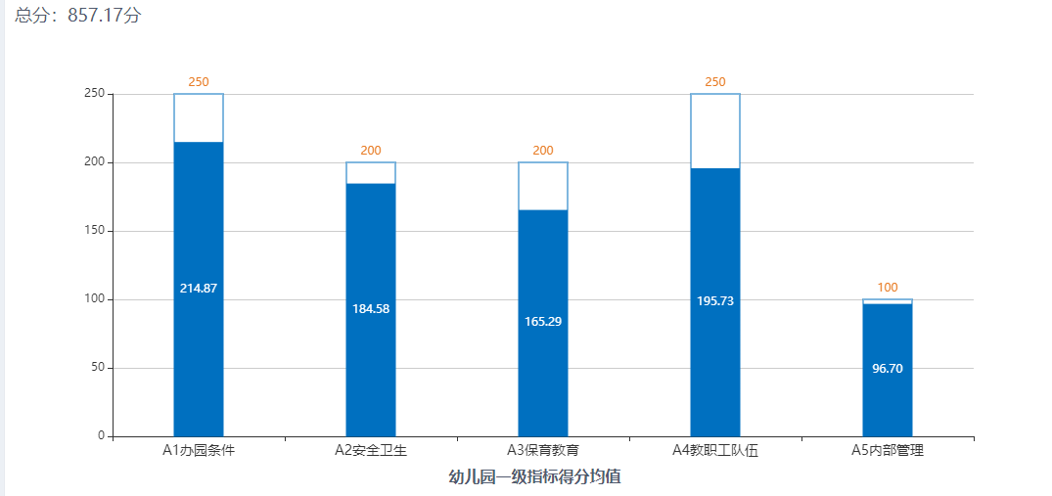
- 主要做法和成效
(一)大力改善办园条件。从督导情况来看，幼儿园证照齐全、设置合理、无危房，大多数幼儿园规模、班额、户外场地符合规定，教学、生活、安全、卫生等设备设施齐全，教玩具等符合安全质量标准和环保要求。高度重视幼儿园环境创设和区角布置，创设良好育人环境，园舍环境优美、充满童趣，基本满足幼儿身心健康发展。今年，制定“一园一策”改善计划，园舍条件达标率从30%上升到65%。区财政每年拨付200万元用于边远小规模公办园运转补助。不断优化和改善城区幼儿园育人环境及农村幼儿园办学条件。
（二）高度重视安全卫生。一是实现了相对封闭式管理，配备专职保安，安装一键报警器，校园视频全覆盖，重点部位视频监控联入公安网。二是严格按照标准配齐配全灭火器等消防设施，规范设置应急疏散通道、安全出口指示灯等，并张贴疏散标志。三是加强安全管理，定期排查各类安全隐患，持续开展消防、地震等应急演练，增强师生逃生避险能力。四是结合卫生防控工作，严格落实晨午检、消毒、因病缺课登记、跟踪等工作，严格落实传染病防护工作。五是狠抓食品安全管理，不断完善食品安全、物资采购查验、食品留样、厨具消毒等制度，规范幼儿园食堂食材原料进货采购及加工程序，各幼儿园保安、食堂工作人员持上岗、体检合格和培训率均达100%。2023年无传染病等突发安全事故发生。
(三)不断提升保教质量。一是教育去“小学化”。定期开展宣传月、幼小科学衔接研讨、送教等活动25余次，防止和纠正“小学化”；二是课程抓“游戏化”。将“安吉游戏”与幼小科学衔接有效融合，2023年遴选了綦江实验幼儿园等7个“安吉游戏”实践园；三是发展抓“均衡化”。坚持城乡幼儿园结对、优质园带动等活动，全年共计50余次，促进城乡均衡发展；四是指导抓“实战化”。组建质量与管理指导团队，对各园的一日保教工作、游戏场打造等开展指导；五是评价抓“科学化”。开展幼儿园保教质量考核，将结果纳入学校年度考核、纳入民办园年检。在督导过程中，各幼儿园月计划、周计划较齐全，较好地保证了“一日课程皆活动”理念的有效落实。各幼儿园都能合理使用幼儿园经费，严格执行各项财务制度，保教经费按规定使用范围开支，接受社会监督，无挤占和挪用现象。无截留、挤占、挪用资金现象。
(四)注重提升教师队伍素质。一是做好在园教师培训提高工作。为加强对幼儿园园长、幼儿教师的培训力度，不断提高幼教队伍素质，2023年组织全区幼儿骨干教师、新上岗教师、幼儿园园长参与各级各类培训，累计培训521人次。二是抓好幼教科研与业务指导工作。精心组织教学研究活动，开展幼儿园互惠式教研、优质课经验交流、说课比赛、骨干教师培训、园本培训等方式不断提高教职工国家通用语言文字水平，教师素质有所提升。三是充实师资配备。连续4年，通过定向培养、公招、人才引进幼儿教师25人以上，师幼比从1:21提升到1:18；教师持证率从85%上升到96.74%。
(五)严格规范内部管理。一是修改完善《綦江区幼儿园办学质量评价及年度绩效考核指标体系》；二是区教委结合开学工作检查、幼儿园年检和年度目标考核等工作，加强检查指导，幼儿园内部管理水平得到了较大提升；三是公办幼儿园实行园长负责制，管理较规范；四是幼儿园收费执行上级规定，实行收费公示制度，无乱收费现象；五是注重家园共建，充分利用电话、班级微信群、家园联系册、致家长的一封信、家长会、亲子活动等形式，不断提高家园共育质量。
四、存在问题及下一步打算
（一）教师专业化水平有待进一步提高。部分学校学前教育专业专任教师占比不高。部分幼儿教师是非学前教育专业教师，学前教育理念有待进一步提高。
下一步，建立健全持证上岗制度。完善园长、教师、保育员等教职工持证上岗，加大学前教师培训力度，通过书记、园长培训、骨干教师培训、新入职教师培训、内招、支教教师岗前培训和集体备课、互相观摩、幼儿教师基本功比赛，专业考试、交流经验等方式，切实提升幼儿教师的专业化能力，不断提高幼儿园办园水平。
（二）办园条件需进一步改善。部分幼儿园功能室不足，户外活动场地面积不达标；农村幼儿园现代化教学设施不能满足保教需求，图书、玩教具不足，区角设置不合理且利用率不高。
下一步，不断加大投入力度。通过多种发展方式发展公办幼儿园，规范小区配套园建设与使用。在项目安排、资金分配上向农村幼儿园、薄弱幼儿园倾斜，促进办园条件整体提升。
（三）办园特色有待进一步打造。部分幼儿园虽然能按相关要求落实办园各项工作，但不能很好提炼出自身的特色和目标，园本教研针对性不够强，教育形式和手段比较单调，课程体系不够完善，课程特色不够明显，保教质量有待进一步提高。
下一步，加强责任督学挂牌督导工作。全区所有幼儿园实行责任督学挂牌督导全覆盖，引导全区幼儿园进一步明确办园理念、规范办园行为、落实问题整改、提升保教质量。
（四）城区公办资源仍然不足。虽然今年我区公办在园幼儿占比有了明显提高，但是由于城镇化进程的加快，依然存在“城市挤、农村弱”的情况。
下一步，合力共举，继续多方筹措，同时，指导全区公办园规范招生，解决公办资源较为短缺问题，从而尽快推进学前教育普及普惠区的创建工作。
五、2022年度綦江区的整改情况。
（一）城区公办资源仍然短缺问题整改。2023年，三江街道中心园投用，回购红星紫郡小区配套园，新设城南小学附设园，新增城区公办学位630余个，公办在园幼儿占比从52.02%提升到55.02%，同比增长3个百分点。
（二）各类人员配备有差距问题整改。引进专业教师20人，其中编内7人，编外13人，师幼比从1:19上升到1:18。
（三）优质园占比不高问题整改。2023年评定7所幼儿园为一级园，一级园占比从15.23%提升到20.29%，同期增加5个百分比，优质园占比有一定提高。

重庆市綦江区教育委员会 重庆市綦江区人民政府教育督导室
2023年10月18日

